kuželkářský oddíl TJ Nové Město na Moravě Vás zve na turnaj
dvojic 2 x 100hs
„MEMORIÁL Jindřicha ŠENKYŘÍKA“

(součást Turné Vysočina 2024)

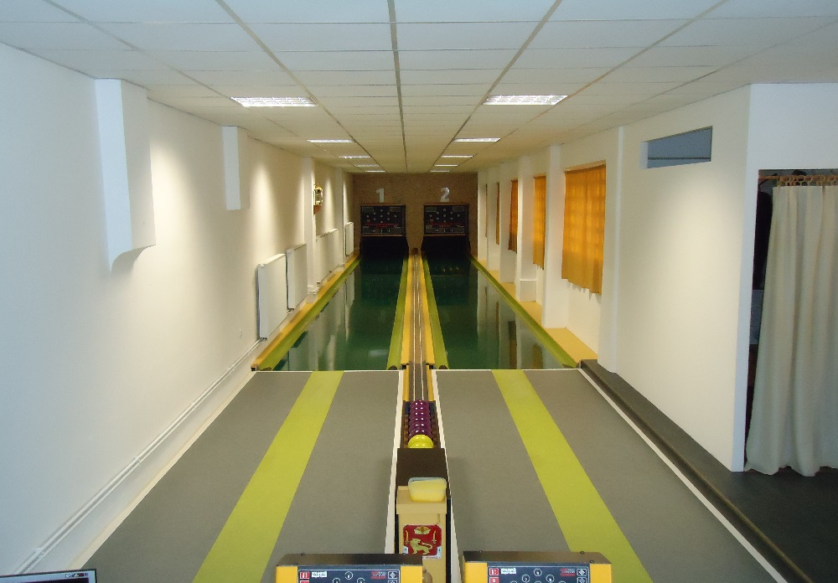
Místo konání: dvou-dráhová kuželna, Nové Město na Moravě, Sportovní 858

Termín: pátek 26.4. – sobota 4.5.2024

Kategorie: muži, ženy, smíšené.
Hraje se dle platných pravidel a předpisů kuželkářského sportu

Startovné: 200 Kč za dvojici (+50 Kč za TV)

Ceny: nejlepší 3 dvojice v každé kategorii obdrží finanční odměnu (podle počtu zúčastněných dvojic)

Přihlášky: vybraný, požadovaný termín zašli na sikulap@seznam.cz Následně Ti bude termín potvrzen. Obsazenost turnaje najdeš na: www.kuzelkynm.estranky.cz

Výsledky: budou zveřejněny průběžně na www.kuzelkynm.estranky.cz

Na Vaši účast se těší pořadatelé!
Akce je podpořena dotací města Nové Město na Moravě

